Kränzle B-Serie
Maximale Freiheit und Leistung
Illertissen, Februar 2026 – Auf dem Hof, im Stall, in Außenanlagen oder weitläufigen Maschinenparks sind Verlässlichkeit und Flexibilität entscheidend. Denn gerade in der Landwirtschaft müssen Reinigungsarbeiten oft dort stattfinden, wo kein Strom- beziehungsweise Wasseranschluss vorhanden ist. Die Kränzle B-Serie wurde genau für diese Einsatzzwecke entwickelt.
Ob am Feldrand, an mobilen Tierunterkünften oder weitläufigen Betriebsgeländen – die Kränzle B-Serie wurde für Anforderungen entwickelt, in denen Strom- oder Wasseranschlüsse nicht vorhanden sind und Unabhängigkeit gefragt ist. Die vier Modelle B 170 T, B 230 T, B 240 T und B 270 T decken ein breites Leistungsspektrum ab und liefern bis zu 250 bar Arbeitsdruck sowie eine Wasserleistung von bis zu 1.200 Litern pro Stunde. Damit lassen sich Verschmutzungen wie Erdablagerungen, Futterreste, hartnäckige Anhaftungen an Maschinen oder Verschmutzungen an Stallausrüstungen zuverlässig entfernen.
Die Geräte sind mit bewährten Honda-Motoren ausgestattet, die sich durch hohe Langlebigkeit, Servicefreundlichkeit und einen zuverlässigen Kaltstart auszeichnen. Eine Ölmangelsicherung schützt den Motor zusätzlich, während ab dem Modell B 230 T eine integrierte Drehzahlregulierung Lärm und Kraftstoffverbrauch reduziert. Das ist nicht nur angenehmer im täglichen Betrieb, sondern spart auch langfristig Kosten.
Ein weiterer zentraler Vorteil ist die Direktansaugung: Dank Saugschlauch und Ansaugfilter benötigen die Geräte keinen Wasseranschluss und können problemlos aus Becken, Tanks, Teichen oder Flüssen gespeist werden. Ein entscheidendes Plus etwa bei großflächiger Reinigung von Maschinen oder Anlagen fernab des Hofes.
Robuste Bauweise für harte Einsätze
Auch äußerlich wurde die B-Serie für intensive Einsatzbedingungen konstruiert. Das geländegängige Fahrgestell mit pannensicherer Bereifung sorgt für sicheren Stand und einfache Manövrierbarkeit, selbst auf unbefestigten oder schlammigen Flächen. Ein stabiler Rammschutz schützt die Hochdruckpumpe zudem vor Beschädigungen, während ein groß dimensioniertes Edelstahl-Manometer eine präzise Kontrolle des Arbeitsdrucks ermöglicht.
Für Ordnung und Komfort im täglichen Einsatz ist ebenfalls gesorgt: Die Modelle verfügen über integrierte Halterungen für Pistole und Lanzen sowie über eine platzsparende Schlauchtrommel mit 20 Metern Hochdruckschlauch.
Zeichen: 2.349 (mit Leerzeichen)
Bildmotiv:  Kränzle_B 240 T_Anwendung.jpg  Bildunterschrift:  Die Kränzle B-Serie wurde für Anforderungen entwickelt, in denen Strom- oder Wasseranschlüsse nicht vorhanden sind und Unabhängigkeit gefragt ist.  Bildquelle:  Kränzle | 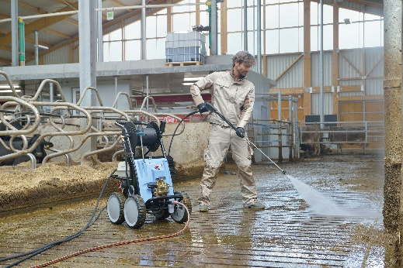
Bildmotiv:  Kränzle_B 270 T_Anwendung.jpg  Bildunterschrift:  Die Modelle der B-Serie decken ein breites Leistungsspektrum ab und liefern bis zu 250 bar Arbeitsdruck sowie eine Wasserleistung von bis zu 1.200 Litern pro Stunde.  Bildquelle:  Kränzle | 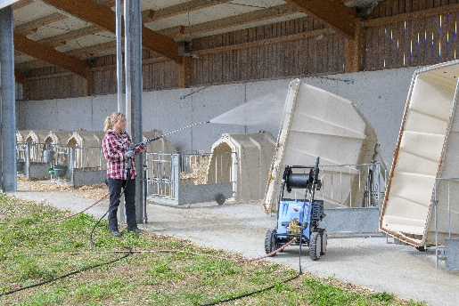
Bildmotiv:  Kränzle_B 240 T_Front.jpg  Bildunterschrift:  Das geländegängige Fahrgestell mit pannensicherer Bereifung sorgt für sicheren Stand und einfache Manövrierbarkeit, selbst auf unbefestigten oder schlammigen Flächen.  Bildquelle:  Kränzle | 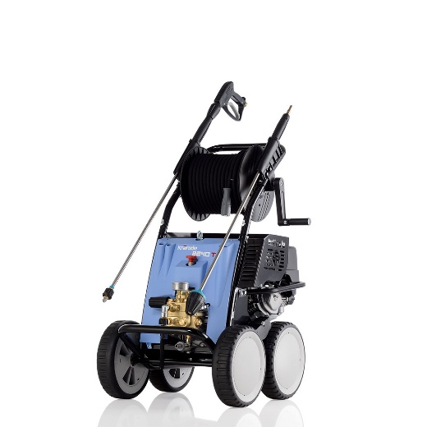
Bildmotiv:  Kränzle_B 240 T_Hinten.jpg  Bildunterschrift:  Die Geräte sind mit bewährten Honda-Motoren ausgestattet, die sich durch hohe Langlebig-keit, Servicefreundlichkeit und einen zuverlässigen Kaltstart auszeichnen.  Bildquelle:  Kränzle | 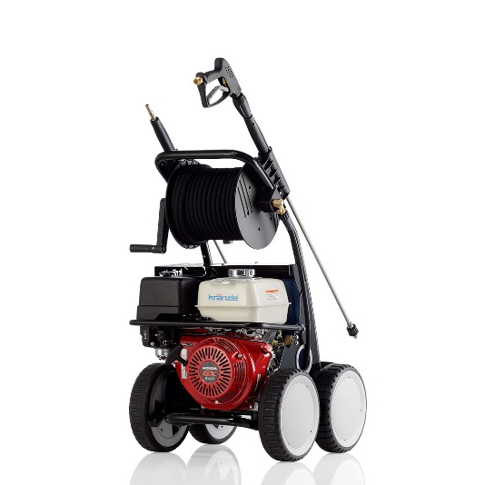

Über Kränzle:
Kränzle steht seit seiner Gründung 1974 für Qualität und Innovation. Das auf Hochdruckreiniger sowie weitere professionelle Reinigungsmaschinen und Zubehör spezialisierte Unternehmen mit Sitz in Illertissen verfolgt dabei das Ziel, seinen Kunden hochwertige und zuverlässige Maschinen für die tagtägliche Anwendung zu bieten. Die enge Kooperation mit Fachhändlern zeigt, dass der Qualitätsanspruch nicht nur auf die eigenen Produkte beschränkt ist, sondern auch beim Service wie der Kundenberatung und -betreuung weitergeführt wird. Das Verbreitungsgebiet von Kränzle-Reinigern bezieht sich nicht nur auf Deutschland, sondern auf viele Länder weltweit, in denen das Unternehmen mit Vertriebsstandorten oder -Partnern tätig ist.

